**Enviar trabajos (fotos de trabajos y cuadernos cuando corresponda) al correo:** [**eloytroncoso@hotmail.com**](mailto:eloytroncoso@hotmail.com) **o mediante el classroom**

**Guía de música**

**Asignatura: MÚSICA Curso: 4°**

**Fecha: CLASE del LUNES 31 y 07 de septiembre**

**Docente: Carlos Troncoso C.**

**Nombre del alumno:__________________________________**

**I.-Objetivo de aprendizaje**

**OA 4: Cantar (al unísono y cánones simples, entre otros) y tocar instrumentos de percusión y melódicos (metalófono, flauta dulce u otros).(Con priorización curricular)**

**INDICADOR EVALUACIÒN**

› Participan en una variedad de cantos, juegos y versos rítmicos de diversos orígenes.

**(II..-Contenido: Cantar**

**III.-OBJETIVO de la clase: Cantar canción indicada**

**V.-Indicaciones Generales:**

**Escriben la fecha y el objetivo en tu cuaderno, después escuchas la música señalada en los enlaces.**

**¿Pincha aquí y encontraras explicaciones de la clase!**

**Retroalimentación:**

<https://youtu.be/AeZxKUME5wo>

**[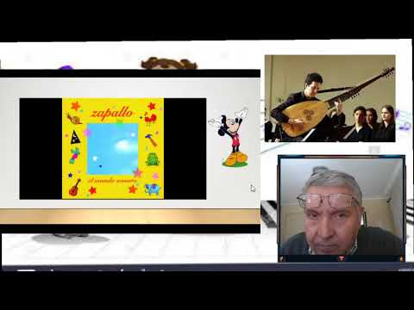](https://www.youtube.com/watch?v=AeZxKUME5wo)**

**¡¡¡ENTRETIENETE ESCUCHANDO MÚSICA!!!**

**Les saluda su profesor de música y espero que Uds. Junto a sus Padres se encuentren muy bien.**

**Les insto a que continúen con las actividades**

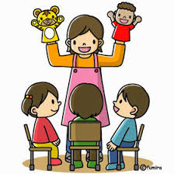

**V.-ACTIVIDAD a desarrollar: (pag. 86)**

4 aprenden la canción El mundo sonoro del grupo Zapallo<https://www.curriculumnacional.cl/musica/609/w3-article-30990.html> , <https://www.youtube.com/watch?v=HruDNNQoEc4>. Si tienen la grabación, cantan junto a ella. El profesor los invita a enriquecer esta canción, agregando texto (nuevas estrofas) y sonidos a partir de las experiencias propias. Cantan sus nuevos textos e idealmente graban para guardar un registro. !

Dibujan y pintan una escena de la canción

Se sugiere explicarles que la canción está basada en una secuencia armónica característica de la música popular; sería muy provechoso que él tocase esta secuencia en un instrumento armónico. Los estudiantes pueden conocer otra

**VI.-Retroalimentación**

**La retroalimentación se realizó en las indicaciones generales**

**VII.-Fecha de envío**

**Debes mandar los trabajos hasta el miércoles 11 de septiembre**

**VIII.-Como y/o donde enviar**

**Estoy recepcionando trabajos en el colegio, el día miércoles 8memoridesde las 9:00 a las 12:00 hras.-**

**Ticket de salida**

1. “Camino por la playa voy escuchando” este verso pertenece:

a.- Una canción antigua

b.- El mundo sonoro

c.- Una cancón chilota